**CONSTRUCCION SITIO WEB**

**TEMA: GERENCIA DE PROYECTOS INFORMATICOS**

**LINA MOGOLLÓN C.C. 1094248028**

EJEMPLO DE PAGINA WEB QUE DESEO HACER

INICIO

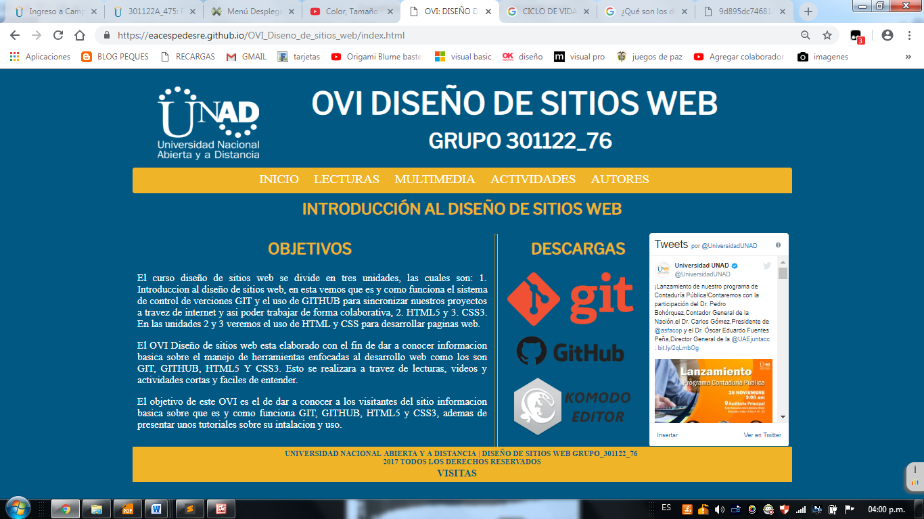

MENUS REQUERIDOS

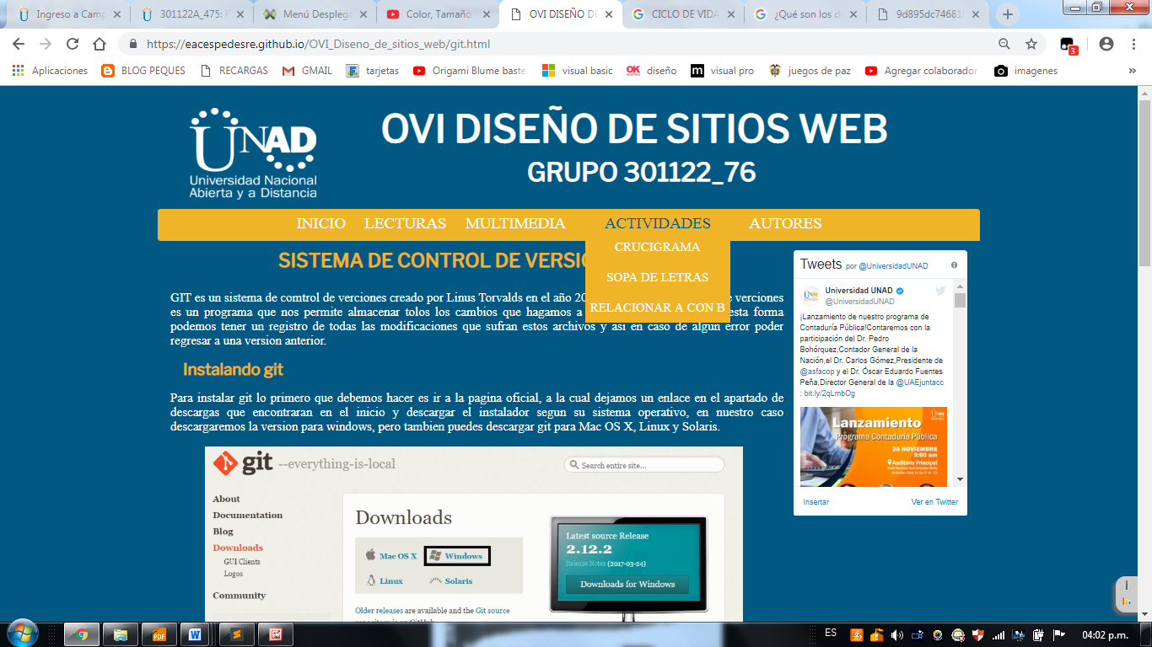

Tener en cuenta tipo de letra

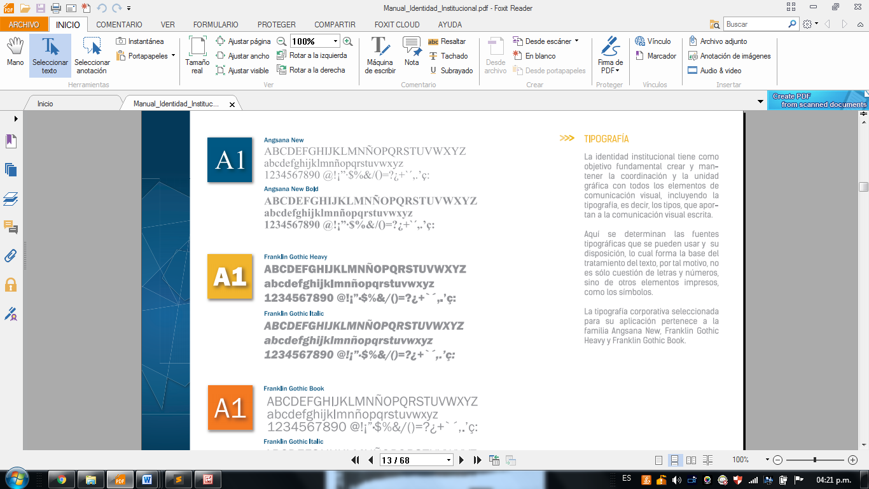

Fondo:

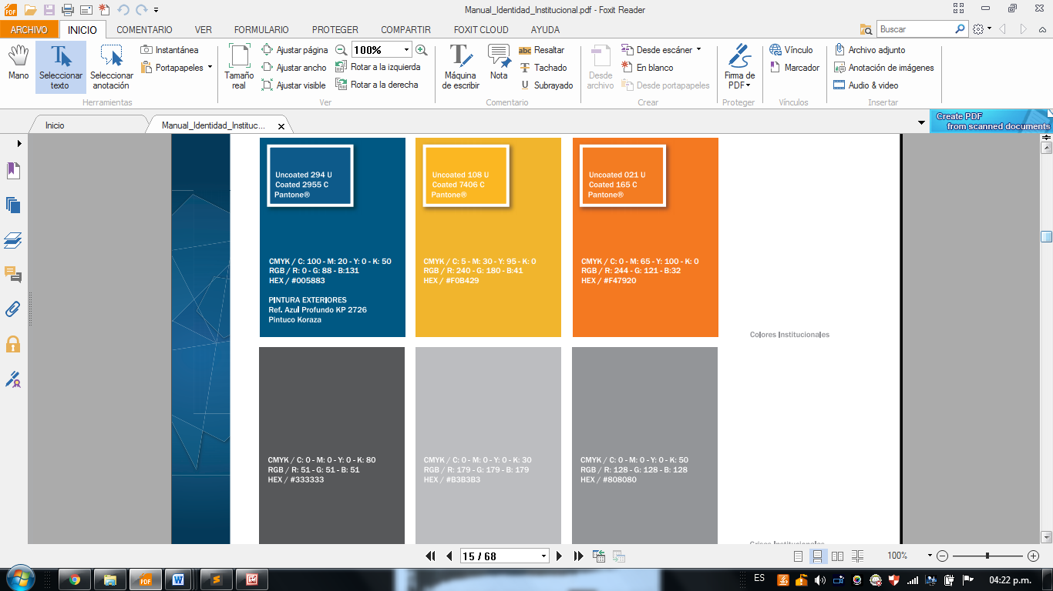

INICIO:

Cambiar tipo de letra

Cambiar color de la letra

Imagen a un lado como muestra el ejemplo

LECTURAS: cinco (5) Lecturas, las cuales serán accedidas como elementos de sub-ítems de menú de esta sección en páginas web o secciones diferentes

LECTURA 1:

**FASES PARA LA GESTION DE PROYECTOS INFORMATICOS**

Desear emprender una idea de negocio, implica la planeación, organización y definición de las responsabilidades organizacionales de cada uno de los miembros que conformarán su equipo de trabajo necesario para formalizar una empresa de éxito.

La Gestion de proyectos informáticos desde sus inicios, incluye una supervisión detallada desde su linea base, pasando por el desarrollo del software y herramientas utilizadas para llevar a cabo un proyecto eficiente y beneficioso para toda una empresa que se engrana y apuesta a la a la rentabilidad para obtener sostenibilidad en el tiempo. La presentación de problematicas que pueda afrontar la empresa como amenazas y riesgos, pueden determinar politicas de solución inmediata, está en el liderazgo que manejen sus directivos, la implementación de estrategias de solución y su cumplimiento inmediado para sortear las adversidades presentadas.

https://disenowebakus.net/imagenes/articulos/control-y-desarrollo-de-proyectos-informaticos.jpg

El éxito, los logros y metas planteadas dependen en gran medida de tener buenas politicas y normas de ejecución de procesos lógicos, constituir planes de contingencia y responder rapidamente a los mercados cambiantes adapatandose a las necesidades del cliente, lo que le permitiran a la organización su prosperidad y la sostenibilidad en un mercado cambiante.

Definiremos entonces 5 principales grupos para la Gestión del proyecto informático:

* Iniciación – se identifica el objetivo del proyecto, necesidad o problema. El director del proyecto es asignado al proyecto y se crea la carta del proyecto.
* Planificación – el director del proyecto y el equipo del proyecto trabajan en conjunto para planificar todos los pasos necesarios para llegar a una conclusión exitosa del proyecto. Los procesos de planificación de proyectos son de naturaleza iterativa y se espera que la planificación suceda con frecuencia durante todo el proyecto.
* Ejecución – una vez que se ha creado el plan del proyecto, el equipo busca ejecutar el plan de proyecto para crear los entregables. El proyecto puede pasar por la fase de planificación según sea necesario a lo largo de la ejecución del mismo.
* Seguimiento y control – conforme el proyecto es ejecutado por el equipo, el gerente de proyecto monitorea y controla el trabajo para evaluar los factores de tiempo, costo, alcance, calidad, riesgo y otros relacionados. El seguimiento y control es también un proceso continuo para asegurar que el proyecto alcanza las metas para cada objetivo del proyecto.
* Cierre – al final de cada fase y al final de todo el proyecto, el cierre del proyecto garantiza que todo el trabajo se ha completado, es aprobado, y finalmente se transfiere la propiedad del equipo del proyecto al de operaciones.

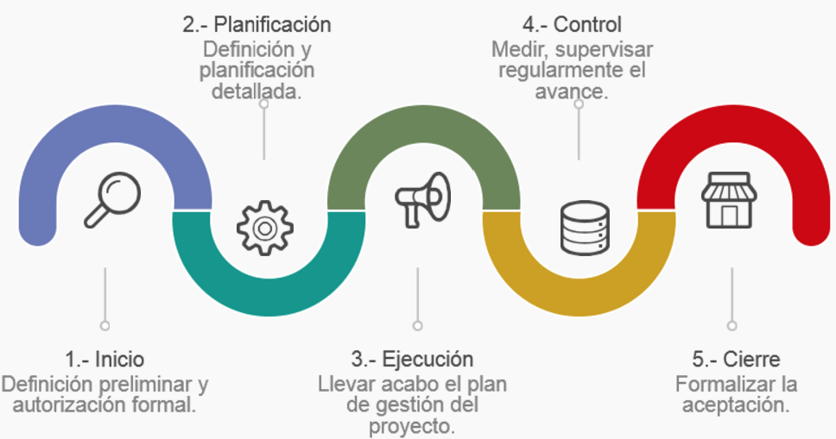

https://www.google.com.co/url?sa=i&source=images&cd=&cad=rja&uact=8&ved=2ahUKEwjkhKKXuebeAhVjtlkKHUp6BQcQjRx6BAgBEAU&url=https%3A%2F%2Fmedium.com%2Fadministrador-de-proyectos%2Fpmp-conceptos-r%25C3%25A1pidos-parte-2-6fed02b6856f&psig=AOvVaw308wbFmRmnHqHnTeZ3Mtbr&ust=1542922719739167

LECTURA 2

**GESTIONANDO MÍ PROYECTO**

“En el siguiente siglo, los líderes serán aquellos que impulsen a otros”

[Bill Gates](http://www.soyentrepreneur.com/27589-10-cosas-que-aprender-de-bill-gates.html)

Un buen gestionador es aquel que impulsa constantemente la marcha de su negocio con tranquilidad y sabiduría, tiene como adición que emite motivación y entereza a su talento humano, y define para ello políticas motivacionales encauzadas en el alcance de objetivos reales y determinantes que sortean los posibles obstáculos que se les presenten.

Para Gestionar un Excelente proyecto debemos considerar ciertos aspectos necesarios para llevar a feliz término nuestra organización, dentro de ellos mencionamos:



https://www.fianzasyavales.com/wp-content/uploads/2016/02/bigstock-Infrastructure-62780776-300x225.jpg

* EL ALCANCE DEL PROYECTO, definirlo, tener documentos teóricos y aprobarlos. El alcance del proyecto está protegido contra cambios no autorizados, editado con los cambios aprobados, y validado por los interesados ​​en el proyecto para que sea aceptado.
* CRONOGRAMA DEL PROYECTO: Planeación del proyecto, dada por horas y disponibilidad total del equipo
* 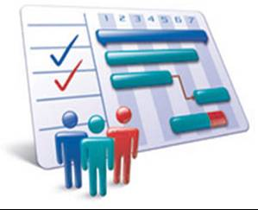 COSTOS DEL PROYECTO: asignación de un presupuesto para el mismo, incluyendo materiales, servicios, instalaciones, licencias de software y otros gastos imputados directamente al proyecto.

https://www.google.com.co/url?sa=i&source=images&cd=&cad=rja&uact=8&ved=2ahUKEwi-7MX3vebeAhUBKKwKHUqRD30QjRx6BAgBEAU&url=https%3A%2F%2Fblog.icoiig.com%2Fcoruna%2F2015%2F02%2Fgestion-de-proyectos-con-metodologia-pmp%2F&psig=AOvVaw2alMB_M7QjNE_Zx4cb0f1x&ust=1542923656549508

* CALIDAD DEL PROYECTO: definir estadísticas, programas estrategias, normas de garantías, revisión y aplicación de controles de calidad sobre el desarrollo del trabajo.
* TALENTO HUMANOS DEL PROYECTO: Cumplimiento de manuales de funciones, participación y desempeño, aplicación de estrategias motivacionales, rutas de pertenencia por la organización.
* COMUNICACIONES DEL PROYECTO: Generar una ruta de las comunicaciones que indica quién necesitará qué tipo de información, cuándo será necesaria la información, y la mejor modalidad para las comunicaciones.
* RIESGOS DEL PROYECTO: identificar, analizar, y crear una respuesta para el evento de riesgo, evaluar la probabilidad y el impacto, generar soluciones y visionar gastos para evitar daños.
* ADQUISICIONES DEL PROYECTO: visionar un plan para la contratación, se puede delegar al área encargada o dejar como precedente en las políticas gerenciales y el proyecto en sí.

LECTURA 3

MULTIMEDIA:

PAGINA 1 VIDEO 1:

<https://www.youtube.com/watch?v=G3EadoqCyCU&feature=youtu.be>

PAGINA 2 VIDEO2

<https://www.youtube.com/watch?v=BREdok-7gWE&feature=youtu.be>

Metodologías Basadas en Planificación: Brinda información sobre 5 metodologías llevadas a la practica según la planeación, su implementación en un Proyecto Informático y un cuadro comparativo con cada uno de ellos según su desarrollo y beneficios.

ACTIVIDADES: tres (3) páginas web, las cuales serán accedidas como elementos de sub-ítems de menú de esta sección

PAGINA 1 ACTIVIDAD 1 Y 2 SE ENCUENTRA EN

<http://www.itmplatform.com/es/recursos/matriz-de-evaluacion-de-riesgos/>

<http://www.itmplatform.com/es/landing-page/cuestionario-pmo/>

PAGINA 2 ACTIVIDAD 3 Y 4

CREACIÓN DE GESTOR DE PROYECTOS

La siguiente herramienta te permite Gestionar tu Proyecto informático, ¡Aprovechala!

<https://linamogollonc.monday.com/boards/151008269>

CASO DE CLIENTES

Para que practiques tu Gestión en el Proyecto, puedes realizar el siguiente caso de cliente:

<https://products.office.com/es-es/project/project-customer-stories>

PAGINA 3 ACTIVIDAD 5 Y 6

CASO PRÁCTICO

Practica con una situación real, como puedes ayudar al cliente a llevar a cabo su Proyecto Informático

<https://customers.microsoft.com/en-us/story/aimco-banking-capital-markets-project-online>

GESTOR DE PROYECTOS

Dentro de las utilidades, te presentamos un Gestor de Proyectos como simulador a la situación que quieres plantear en tu negocio Informático, ¡beneficiate de ella!

<http://wiki.clockingit.com/doku.php?id=wiki:es_wellcome>

AUTORES: